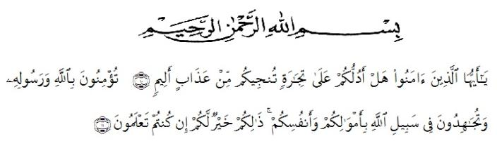**KATA PENGANTAR**

Artinya :*“Hai orang-orang yang beriman, sukakah kamu aku tunjukkan suatu perniagaan yang dapat menyelamatkanmu dari azab yang pedih?“* (10).*“(Yaitu) kamu beriman kepada Allah dan Rasul-Nya dan berjihad di jalan Allah dengan harta dan jiwamu. Itulah yang lebih baik bagimu, jika kamu mengetahui.”* (11).

Segala puji syukur penulis ucapkan kepada Allah SWT atas rahmat dan karunia-Nya sehingga penulis dapat melaksanakan penelitian dan menyelesaikan penulisan skripsi ini dengan judul “Uji Sitotoksisitas Ekstrak Etanol Herba Bayam Duri (*Amaranthus spinosus* L.) Dengan Metode *Brine Shrimp Lethality Test* (BSLT)”sebagai syarat memperoleh gelar Sarjana Farmasi pada Fakultas Farmasi Universitas Muslim Nusantara Al Washliyah Medan.

Pada kesempatan ini penulis mengucapkan terima kasih kepada kedua orang tua yang telah menjadi motivator selama ini, senantiasa memberikan dukungan, bimbingan, do’a dan nasehat selama ini sehingga penulis dapat menyelasaikan skripsi ini.

Penulis juga mengucapkan terima kasih yang sebesar-besarnya kepada ibu apt. Debi Meilani, S.Si., M.Si selaku Pembimbing I, bapak apt. Haris Munandar Nasution, S.Farm, M.Si selaku penguji I dan ibu apt. Minda Sari Lubis, S.Farm, M.Si selaku penguji II yang telah memberikan banyak masukan, saran dan bimbingan dengan sabar selama penelitian sehingga selesainya penulisan skripsi ini.

Pada kesempatan ini penulis juga mengucapkan terimakasih yang sebesar-besarnya kepada :

1. Bapak Dr. KRT. Hardi Mulyono K. Surbakti selaku Rektor Universitas Muslim Nusantara Al-Washliyah Medan.
2. Ibu apt. Minda Sari Lubis, S.Farm., M.Si. selaku Dekan Fakultas Farmasi Universitas Muslim Nusantara Al-Washliyah Medan.
3. Ibu apt. Rafita Yuniarti, S.Si., M. Kes. Sebagai Wakil Dekan Fakultas Farmasi Universitas Muslim Nusantara Al-Washliyah Medan.
4. Bapak Haris Munandar Nasution, S. Farm., M. Si. Sebagai ketua Program Studi Farmasi Universitas Muslim Nusantara Al-Wasliyah Medan.
5. Ibu Anny sartika daulay, S.Si., M.Si selaku Kepala Laboratorium Terpadu Universitas Muslim Nusantara Al-Washliyah Medan.
6. Bapak/Ibu staf pengajar Fakultas Farmasi Program Studi Farmasi Universitas Muslim Nusantara Al-Washliyah Medan yang telah mendidik dan membina penulis hingga dapat menyelesaikan pendidikan.
7. Teman-teman terkhusus nya M. Azri, Nurul Fadila, Khairil Fikri Arifin , Rahmad rizki dan yang lain nya yang sudah banyak membantu serta selalu memberikan dukungan selama penyusunan bahan skripsi ini.
8. Teman-teman seperjuangan Transfer Farmasi Angkatan 19 yang telah membantu dan memberikan motivasi serta dukungan kepada penulis sehingga selesainya penulisan skripsi ini.

Penulis menyadari bahwa skripsi ini masih banyak kekurangan, oleh karena itu dengan segala kerendahan hati, penulis menerima kritik dan saran yamg bersifat membangun untuk penyempurnaan skripsi ini.

Akhir kata penulis mengucapkan terima kasih kepada semua pihak yang telah membantu yang tidak dapat disebutkan satu persatu dalam penulisan skripsi ini. Semoga skripsi ini bermanfaat bagi ilmu pengetahuan pada umumnya dan bidang farmasi khususnya.

Medan, Juni 2021

Penulis

Agung Hidayat